
第6节 变压器


1．当变压器的原线圈加上交变电压时，原线圈中的交变电流在铁芯中激发交变的磁通量，交变的磁通量穿过________也穿过________，在原、副线圈中产生____________．当副线圈闭合时，在副线圈中就会有交流电通过，这样，虽然原、副线圈并不相连，电能却从原线圈通过磁场传输给副线圈．
2．在理想情况下，变压器原、副线圈两端的电压跟它们的____________，公式表示为__________________．如果原线圈的匝数小于副线圈的匝数，则副线圈得到的电压比原线圈高，这种变压器称为____________；如果原线圈的匝数大于副线圈的匝数，则副线圈得到的电压比原线圈低，这种变压器称为____________．
3．关于理想变压器的工作原理，以下说法正确的是( )
A．通有正弦交变电流的原线圈产生的磁通量不变
B．穿过原、副线圈的磁通量在任何时候都不相等
C．穿过副线圈磁通量的变化使得副线圈产生感应电动势
D．原线圈中的电流通过铁芯流到了副线圈
4．对理想变压器，下列说法中正确的是( )
A．原线圈的输入功率，随着副线圈的输出功率增大而增大
B．原线圈的输入电流，随副线圈的输出电流增大而增大
C．原线圈的电流，不随副线圈的输出电流变化而变化
D．当副线圈的电流为零时，原线圈的电压也为零
5．某变电站用原、副线圈匝数比为n₁∶n₂的变压器，将远距离输来的电能送给用户，如图1所示，将变压器看作理想变压器，当变压器正常工作时，下列说法正确的是( )
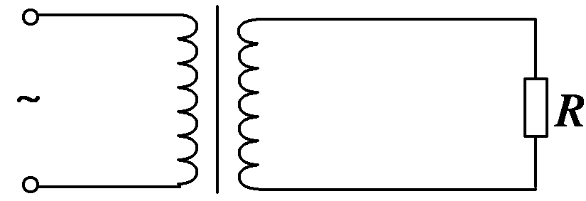
图1
A．原、副线圈电压比为n₂∶n₁
B．原、副线圈电流比为n₁∶n₂
C．原、副线圈电压比为n₁∶n₂
D．变压器的输入功率与输出功率的比为n₁∶n₂


【概念规律练】
知识点一 变压器的基本规律
1．如图2所示，理想变压器原、副线圈匝数之比为20∶1，原线圈接正弦交流电源，副线圈接入“220 V,60 W”灯泡一只，且灯泡正常发光，则( )
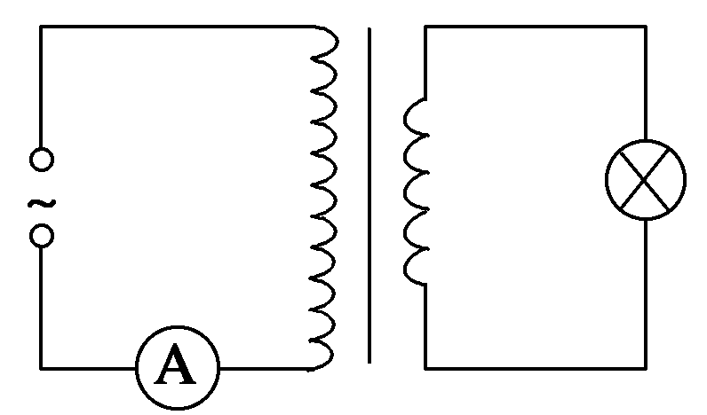
图2
A．电流表的示数为 A
B．电源输出功率为1 200 W
C．电流表的示数为 A
D．原线圈端电压为11 V
2．某变压器原、副线圈匝数比为55∶9，原线圈所接电源电压按如图3所示规律变化，副线圈接有负载，下列判断正确的是( )
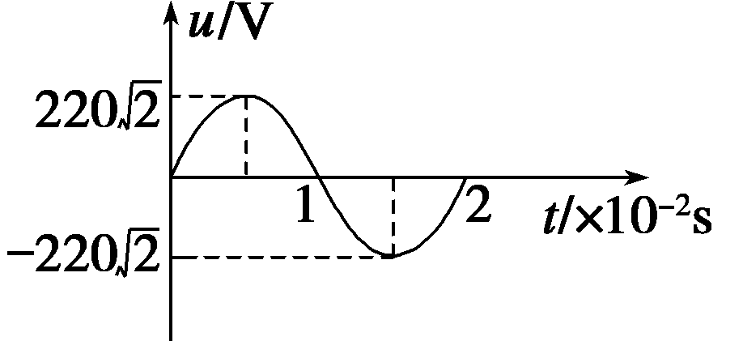
图3
A．输出电压的最大值为36 V
B．原、副线圈中电流之比为55∶9
C．变压器输入、输出功率之比为55∶9
D．交流电源电压有效值为220 V，频率为50 Hz
知识点二 常见变压器
3．如图4所示，自耦变压器输入端A、B接交流稳压电源，其电压有效值U_{AB}＝100 V，R₀＝40 Ω，当滑动片处于线圈中点位置时，C、D两端电压的有效值U_{CD}为________V，通过电阻R₀的电流有效值为________A.
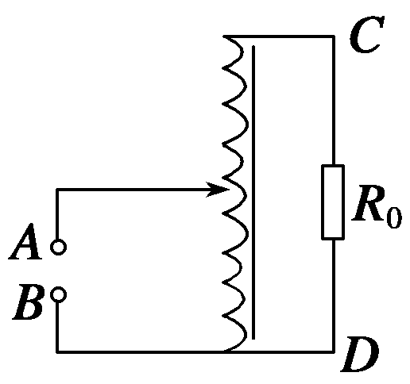
图4
4．如图5所示，M、N为两条交流输电线，甲、乙两图是配电室中的互感器和交流电表的两种接线示意图，以下说法正确的是( )
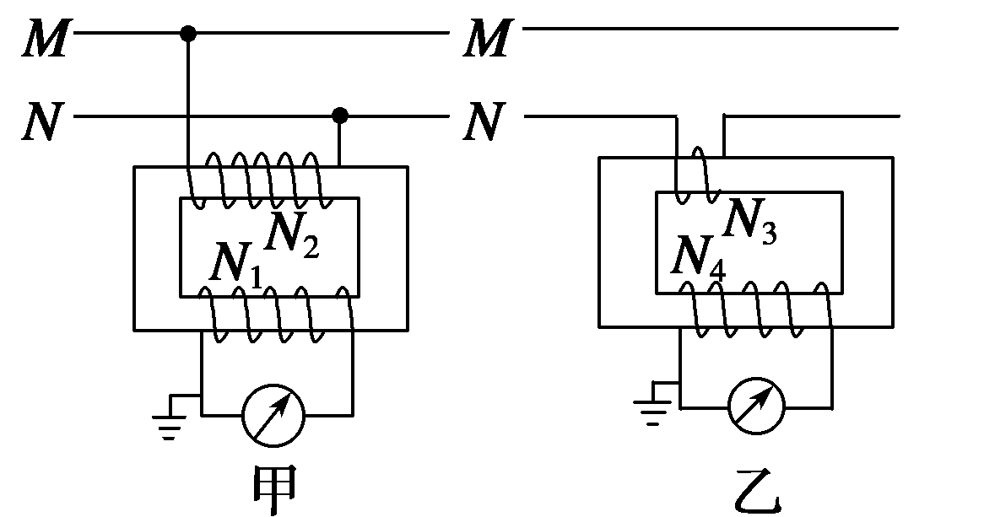
图5
A．在乙图中，线圈N₄的导线一定比线圈N₃的导线粗
B．甲图中的电表是交流电流表，乙图中的电表是交流电压表
C．甲图中的电表是交流电压表，乙图中的电表是交流电流表
D．甲、乙两图中的电表均为交流电流表
【方法技巧练】
一、变压器动态问题的分析方法
5．如图6所示为一理想变压器，K为单刀双掷开关，P为滑动变阻器的滑动触头，U₁为加在原线圈的电压，则( )
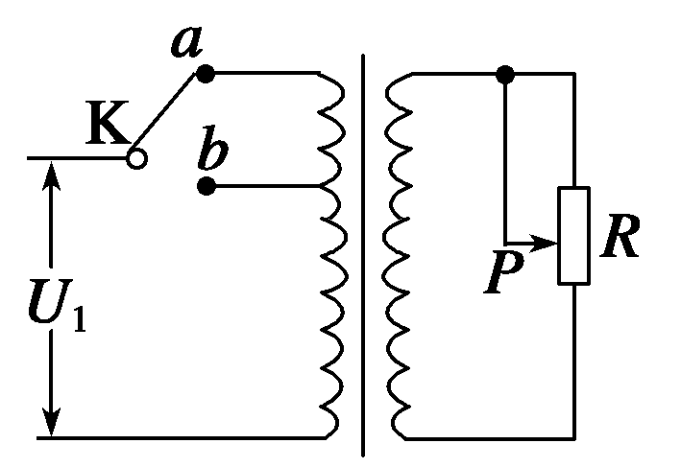
图6
A．保持U₁及P的位置不变，K由a合到b时，I₁将增大
B．保持P的位置及U₁不变，K由b合到a时，R消耗功率将减小
C．保持U₁不变，K合在a处，使P上滑，I₁将增大
D．保持P的位置不变，K合在a处，若U₁增大，I₁将增大
6．如图7所示，理想变压器的副线圈上通过输电线接有两个相同的灯泡L₁和L₂，输电线等效电阻为R.开始时，开关S断开．当S接通时，以下说法中正确的是( )
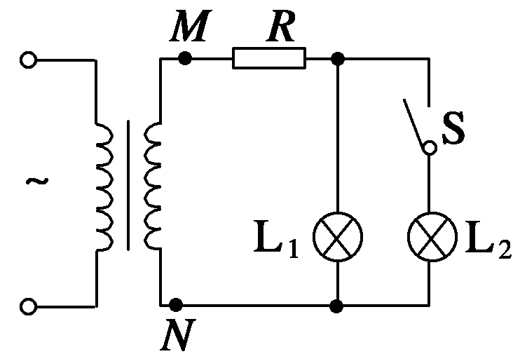
图7
A．副线圈两端M、N的输出电压减小
B．副线圈输电线等效电阻R上的电压增大
C．通过灯泡L₁的电流减小
D．原线圈中的电流增大
二、有多个副线圈的理想变压器问题的分析方法
7．理想变压器如图8所示，原线圈匝数n₁＝1 000匝，两副线圈匝数分别为n₂＝600匝，n₃＝200匝，当原线圈两端接在220 V的交流电源上时，原线圈上电流为2 A，通过R₂的电流为1 A，则通过R₃的电流为( )
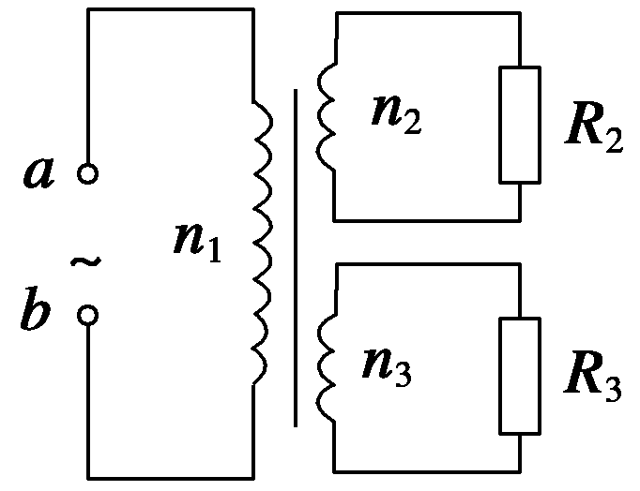
图8
A．10 A B．7 A C．3 A D．1 A
8．如图9所示，一台有两个副线圈的理想变压器，原线圈匝数n₁＝1 100匝，接入电压U₁＝220 V的电路中．
(1)要求在两个副线圈上分别得到电压U₂＝6 V，U₃＝110 V，它们的匝数n₂、n₃分别为多少？
(2)若在两副线圈上分别接上“6 V，20 W”、“110 V，60 W”的两个用电器，原线圈的输入电流为多少？
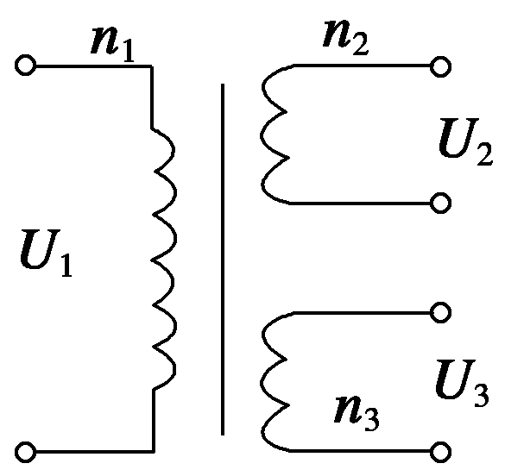
图9

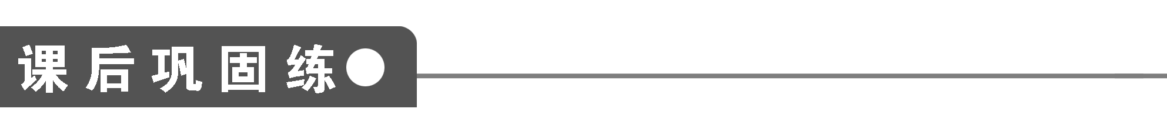
1．理想变压器工作时，原线圈输入与副线圈输出的物理量一定相同的是( )
A．电压有效值 B．电流有效值
C．交变电流频率 D．交流电功率
2．如图10所示，理想变压器原、副线圈的匝数比n₁∶n₂＝4∶1，当导体棒l在匀强磁场中向左做匀速直线运动切割磁感线时，电流表的示数是12 mA，则电流表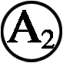的示数为( )
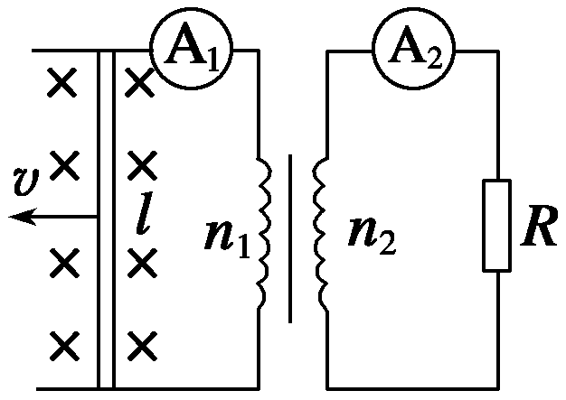
图10
A．3 mA B．0 mA
C．48 mA D．与负载R的值有关
3．在绕制变压器时，某人将两个线圈绕在如图11所示变压器铁芯的左右两个臂上．当通以交流电时，每个线圈产生的磁通量都只有一半通过另一个线圈，另一半通过中间的臂．已知线圈1,2的匝数之比n₁∶n₂＝2∶1.在不接负载的情况下( )
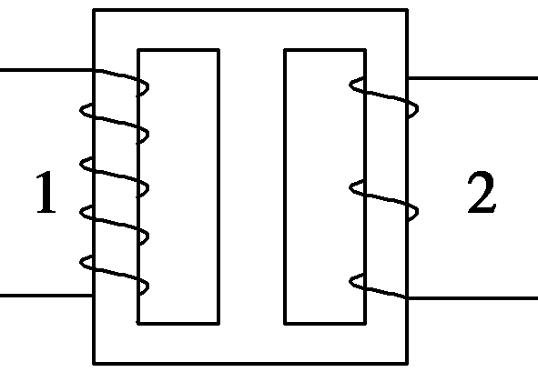
图11
A．当线圈1输入电压为220 V时，线圈2输出电压为110 V
B．当线圈1输入电压为220 V时，线圈2输出电压为 55 V
C．当线圈2输入电压为110 V时，线圈1输出电压为220 V
D．当线圈2输入电压为110 V时，线圈1输出电压为110 V
4．一理想变压器原、副线圈的匝数比为10∶1，原线圈输入电压的变化规律如图12甲所示，副线圈所接电路如图乙所示，P为滑动变阻器的触头．下列说法正确的是( )
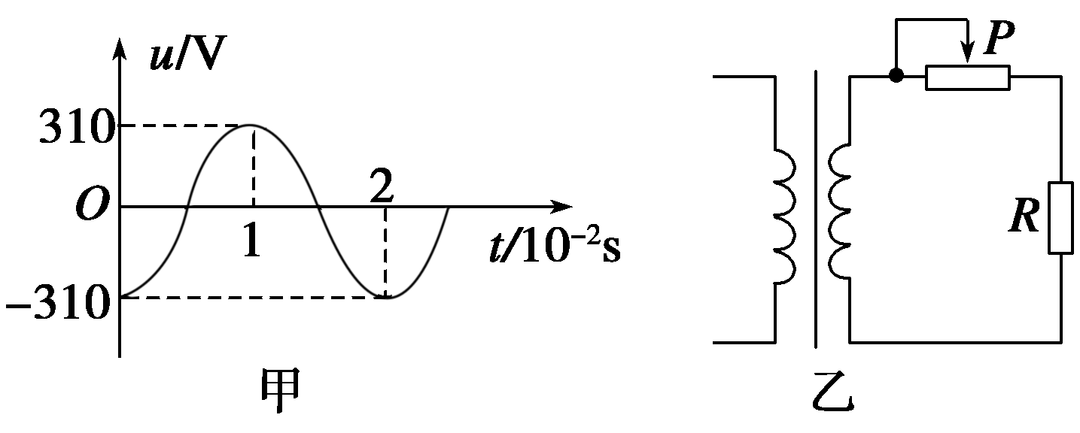
图12
A．副线圈输出电压的频率为50 Hz
B．副线圈输出电压的有效值为31 V
C．P向右移动时，原、副线圈的电流比减小
D．P向右移动时，变压器的输入功率增加
5．一台理想变压器从10 kV的线路中降压并提供200 A的负载电流．已知两个线圈的匝数比为40∶1，则变压器原线圈的电流、输出电压及输出功率是( )
A．5 A,250 V,50 kW
B．5 A,10 kV,50 kW
C．200 A,250 V,50 kW
D．200 A,10 kV,2×10³ kW
6．一理想变压器的原线圈上接有正弦交变电压，其最大值保持不变，副线圈有可调电阻R.设原线圈的电流为I₁，输入功率为P₁，副线圈的电流为I₂，输出功率为P₂.当R增大时( )
A．I₁减小，P₁增大 B．I₁减小，P₁减小
C．I₂增大，P₂减小 D．I₂增大，P₂增大
7．如图13所示，理想变压器的原、副线圈匝数比为1∶5，原线圈两端的交变电压为u＝20sin 100πt V．氖泡在两端电压达到100 V时开始发光．下列说法中正确的有( )
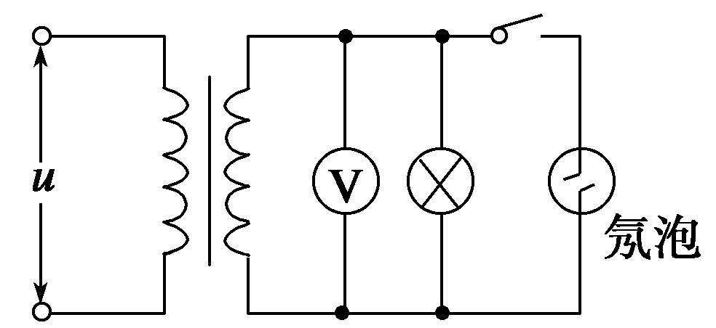
图13
A．开关接通后，氖泡的发光频率为100 Hz
B．开关接通后，电压表的示数为100 V
C．开关断开后，电压表的示数变大
D．开关断开后，变压器的输出功率不变
8．图14所示是霓虹灯的供电电路，电路中的变压器可视为理想变压器．已知变压器原线圈与副线圈匝数比＝，加在原线圈的电压为u₁＝311sin 100πt V，霓虹灯正常工作的电阻R＝440 kΩ，I₁、I₂表示原、副线圈中的电流．下列判断正确的是( )
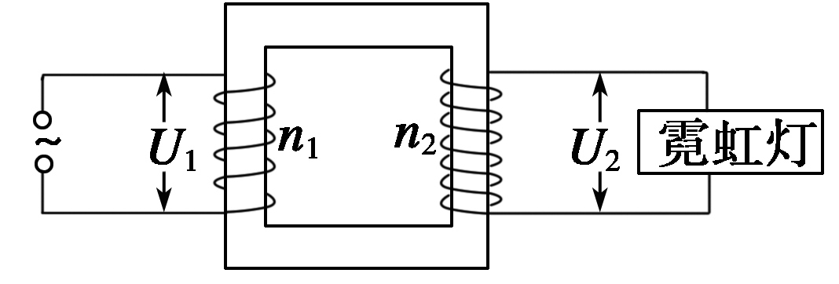
图14
A．副线圈两端电压6 220 V，副线圈中的电流14.1 mA
B．副线圈两端电压4 400 V，副线圈中的电流10 mA
C．I₁<I₂
D．I₁>I₂
9．如图15甲所示，理想变压器原、副线圈的匝数比为10∶1，R₁＝20 Ω，R₂＝30 Ω，C为电容器．已知通过R₁的正弦式交变电流如图14乙所示，则( )
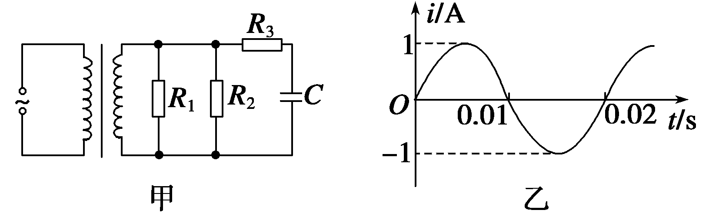
图15
A．交变电流的频率为0.02 Hz
B．原线圈输入电压的最大值为200 V
C．电阻R₂的电功率约为6.67 W
D．通过R₃的电流始终为零
10．如图16所示，理想变压器线圈匝数比n₁∶n₂＝2∶1，分别接有相同的两只灯泡A和B，若在a、b间接正弦式交流电源，电源电压为U，则B灯两端电压为( )
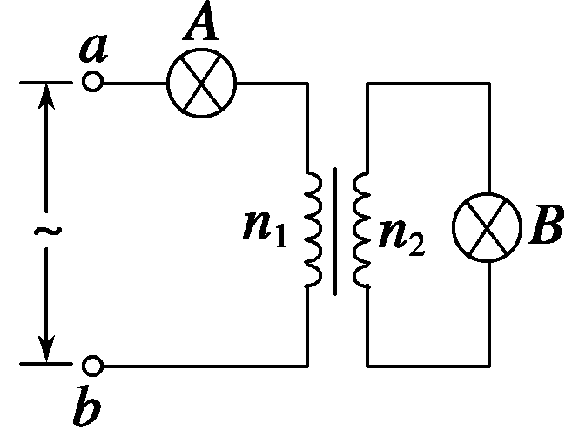
图16
A．0.5U B．2U C．0.2U D．0.4U
题 号 | 1 | 2 | 3 | 4 | 5 | 6 | 7 | 8 | 9 | 10
答 案

11．如图17所示的变压器的原线圈1接到220 V的交流电源上．副线圈2的匝数n₂＝30匝，与一个“12 V 12 W”的灯泡L连接，L能正常发光．副线圈3的输出电压U₃＝110 V，与电阻R连接，通过R的电流为0.4 A，求：
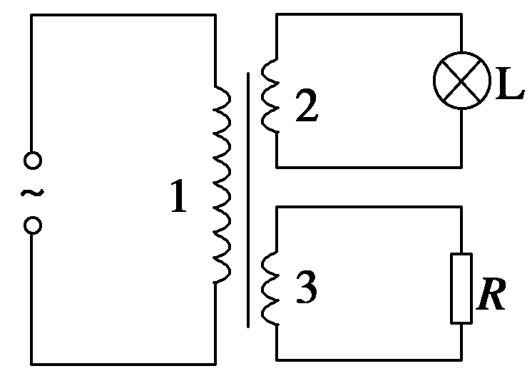
图17
(1)副线圈3的匝数n₃ ；
(2)原线圈1的匝数n₁和电流I₁.

12．如图18所示，一个变压器(可视为理想变压器)的原线圈接在220 V的市电上，向额定电压为1.80×10⁴ V的霓虹灯供电，使它正常发光．为了安全，需在原线圈回路中接入熔断器，使副线圈电路中电流超过12 mA时，熔丝就熔断．
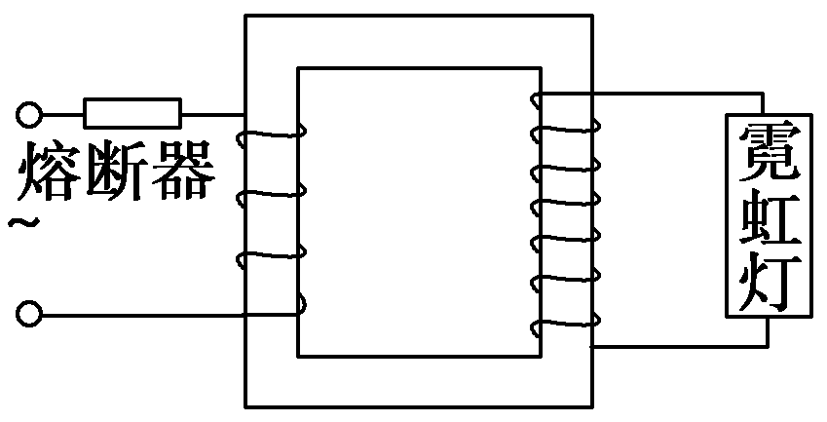
图18
(1)熔丝的熔断电流是多大？
(2)当副线圈电路中电流为10 mA时，变压器的输入功率是多大？

13．如图19所示，交流发电机电动势的有效值E＝20 V，内阻不计，它通过一个R＝6 Ω的指示灯连接变压器．变压器输出端并联24只彩色小灯泡，每只灯泡都是“6 V，0.25 W”，灯泡都正常发光，导线电阻不计．求：
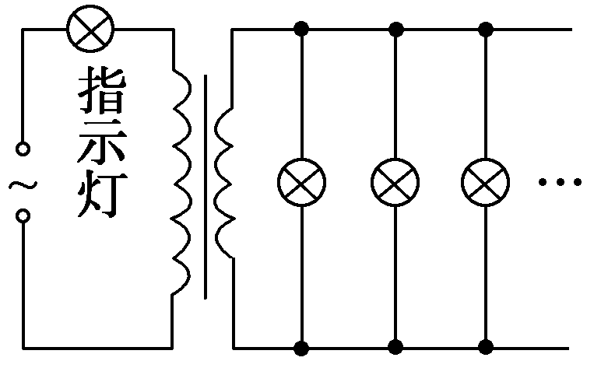
图19
(1)降压变压器初级、次级线圈匝数比．
(2)发电机的输出功率．

第6节 变压器 答案
课前预习练
1．原线圈 副线圈 感应电动势
2．匝数成正比 ＝ 升压变压器 降压变压器
3．C [通有正弦交变电流的原线圈产生的磁场是变化的，由于面积S不变，故磁通量Φ变化，A错误；因理想变压器无漏磁，故B错误；由互感现象知C正确；原线圈中的电能转化为磁场能又转化为电能，原副线圈通过磁场联系在一起，故D错误．]
4．AB [理想变压器原线圈的输入功率等于副线圈的输出功率，且随副线圈的输出功率的变化而变化，原线圈的输入电流取决于副线圈的输出电流，当副线圈的电流为零时，原线圈的电流也为零，但原线圈电压并不一定为零，故A、B正确，C、D错误．]
5．C [电压之比等于匝数之比，根据输入功率等于输出功率，所以电流之比等于电压之比的反比，也就等于线圈匝数比的反比．]
课堂探究练
1．C [因为灯泡正常发光，所以副线圈中的电流
I₂＝＝ A＝ A
根据公式＝得I₁＝I₂＝× A＝ A，即电流表的示数应为 A，故A错，C对；电源的输出功率等于变压器的输入功率，由P_{入}＝P_{出}可得电源的输出功率为60 W，故B选项错误；根据公式＝，得U₁＝U₂＝×220 V＝4 400 V，故D选项错误．]
点评 变压器的基本规律
电压关系：(1)①只有一个副线圈时＝或＝
②当有多个副线圈时＝＝＝…
(2)功率关系：P_{入}＝P_{出}
①只有一个副线圈时，P₁＝P₂
②当有多个副线圈时P₁＝P₂＋P₃＋…
(3)电流关系：①只有一个副线圈时，由P₁＝P₂知，I₁U₁＝I₂U₂
得＝＝
即＝
②当有多个副线圈时，由P₁＝P₂＋P₃＋…知
I₁U₁＝I₂U₂＋I₃U₃＋…
得I₁n₁＝I₂n₂＋I₃n₃＋…
2．D [由图知原线圈电压最大值为220 V，周期T＝2×10^{－2} s，故有效值为220 V，频率为50 Hz；由＝，＝得输出电压最大值为36 V，原、副线圈电流之比为9∶55，输入、输出功率应相等，所以正确答案为D.]
点评 变压器的电压关系、电流关系是有效值(或最大值)间的关系，即如公式＝中，若U₁是有效值则U₂就是有效值，若U₁是最大值则U₂就是最大值．
3．200 5
解析 由理想变压器公式 ＝得U_{CD}＝U_{AB}＝2×100 V＝200 V，又由I₂＝＝ A＝5 A.
点评 自耦变压器铁芯上只绕一个线圈，原、副线圈共用一个绕组，最大优点是可以连续调节输出电压，缺点是低压端和高压端直接有电的联系，使用不够安全．变压器的规律都适用于自耦变压器．
4．C [电压互感器输入端分别接在两根线上，次级匝数比初级匝数少；电流互感器输入端只能串联在电路中，次级匝数比初级匝数多．]
点评 甲图是电压互感器，乙图是电流互感器，它们分别与电压表和电流表的使用方法相同，即：电压互感器测电压时需并联接入电路，电流互感器测电流时需串联接入电路．它们利用变压器的原理把高电压、大电流变成低电压、小电流，以方便测量．
5．ABD [K由a合到b时，n₁减小而U₁不变，由＝可知副线圈上电压增大，负载R的电流I₂增大，P₂增大；又由于P₁＝P₂＝U₁I₁，故I₁增大，A项正确．同理K由b合到a时，P₂减小，B项正确．
P上滑时，负载电阻R增大，而U₁、U₂均不变，由I₂＝可知I₂减小，又由于n₁、n₂均不变，由＝可知I₁将减小，故C项错误．
当U₁增大时，由＝可知U₂也增大，I₂＝增大，再由＝可知I₁增大，故D项正确．]
方法总结 此类问题大致有两种情况：一是负载电阻不变，原、副线圈的电压(U₁、U₂)、电流(I₁、I₂)，输入功率、输出功率随匝数比的变化而变化的情况，如选项A、B；另一类是原、副线圈的匝数比不变，上述各物理量随负载电阻的变化而变化的情况，如选项C.处理此类问题时，要根据题意分清变量与不变量，要明确变量之间的相互制约关系．
6．BCD [由于输入电压不变，所以S接通时，理想变压器副线圈M、N两端输出电压不变．并联灯泡L₂，负载总电阻变小，由欧姆定律I＝知，流过R的电流增大，电阻R上的电压U_{R}＝IR增大．副线圈输出电流增大，根据输入功率等于输出功率I₁U₁＝I₂U₂得，I₂增大，则原线圈输入电流I₁也增大．
U_{MN}不变，U_{R}变大，所以U_{L1}变小，流过灯泡L₁的电流减小．]
方法总结 变压器动态分析问题的思路程序可表示为
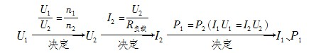
7．B [由理想变压器变压比公式 ＝可得U₂＝＝ V＝132 V，由＝可得U₃＝U₁＝ V＝44 V，根据输入功率等于输出功率有I₁U₁＝I₂U₂＋I₃U₃
解得I₃＝7 A，选B]
方法总结 理想变压器变压比公式 ＝，对有一个或n个副线圈的变压器均适用，而变流比公式＝，只适用于有一个副线圈的变压器，若为两个以上副线圈的变压器，必须用P_{入}＝P_{出}，即U₁I₁＝U₂I₂＋U₃I₃或n₁I₁＝n₂I₂＋n₃I₃来计算．
8．(1)30匝 550匝 (2)0.36 A
解析 (1)根据原、副线圈间电压与匝数的关系，由
＝，＝
得n₂＝n₁＝×1 100匝＝30匝
n₃＝n₁＝×1 100匝＝550匝
(2)设原线圈输入电流为I₁，P_{入}＝P_{出}，即
I₁U₁＝I₂U₂＋I₃U₃＝P₂＋P₃，
所以I₁＝＝ A＝0.36 A
方法总结 第(1)问中，也可根据原、副线圈每伏电压分配到的匝数相等进行计算．即由＝＝5 匝/V，得匝数n₂＝5×6匝＝30匝，n₃＝5×110匝＝550匝．
课后巩固练
1．CD
2．B
3．BD [在不考虑原、副线圈内电阻的情况下，变压器原、副线圈电压之比(U₁/U₂)等于原、副线圈中产生的感应电动势之比(E₁/E₂)．当给线圈1输入电压U₁时，＝＝＝＝×＝.当给线圈2输入电压U₂时，＝＝＝＝×＝1.所以选项B、D正确．]
4．AD [变压器不改变电压的频率，副线圈中的电压频率等于原线圈中的电压频率为f＝＝ Hz＝50 Hz；由＝可得副线圈中电压的最大值31 V，故有效值为 V；P向右移动时，输出电路中电压不变，电阻减小，电流增大，输出功率增大，变压器的输入功率等于输出功率，也增大，故正确的选项为A、D.]
5．A [设原线圈输入电压、电流、功率分别为U₁、I₁、P₁，副线圈输出电压、电流、功率分别为U₂、I₂、P₂，原、副线圈匝数分别为n₁、n₂.
由＝知I₁＝I₂＝×200 A＝5 A.
由 ＝知U₂＝U₁＝×10×10³ V＝250 V
输出功率P_{出}＝U₂I₂＝250×200 W＝50 kW]
6．B [副线圈的电压不变，当副线圈接的电阻R增大时，I₂减小，P₂减小，因为P₁＝P₂，所以P₁减小，I₁＝I₂，I₁也减小．]
7．AB [由＝得：副线圈的输出电压u₂＝5u＝100sin 100πt V，此电源频率f₀＝50 Hz，而氖泡每个周期发光2次，则氖泡的发光频率f_{氖}＝2f₀＝100 Hz，A正确；电压表的示数应为副线圈输出电压的有效值，故U＝＝100 V，B正确；交变电流、电压的有效值不变，故表示数不变，C错；断开开关后，变压器的输出功率减小，D错．]
8．BD [原线圈电压有效值U₁＝＝ V＝220 V，由＝，可得U₂＝4 400 V，由欧姆定律可知I₂＝＝10 mA，由＝可得：I₁>I₂，所以B、D两项正确．]
9．C [由题中图象可知该交变电流的周期为0.02 s，所以频率为50 Hz，A错误；因为变压器输出电压最大值为20×1 V＝20 V，所以由变压比公式＝知变压器原线圈电压的最大值为20×10 V＝200 V，B错误；R₂的功率P₂＝＝ W＝6.67 W，C正确；因为电容器存在充、放电现象，所以电阻R₃中的电流不是始终为零，D错误．]
10．D [设原线圈电压为U₁，电流为I₁，副线圈电压为U₂，电流为I₂，则U₁＝U－I₁R_{A}，＝，＝，U₂＝I₂R_{B}，依题意，A、B完全相同，有R_{A}＝R_{B}，联立以上各式，整理可得
U₁＝(U－U₁)，即U₁＝2(U－U₁)，
得U₁＝U，U₂＝U₁＝U＝0.4U]
11．(1)275匝 (2)550匝 0.255 A
解析 (1)变压比公式对于两个副线圈也适用，则有
＝，n₃＝＝匝＝275匝．
(2)同理：＝，n₁＝n₂＝×30匝＝550匝．理想变压器的输入功率等于输出功率，即P₁＝P₂＋P₃＝12 W＋0.4×110 W＝56 W．原线圈中电流I₁＝＝ A≈0.255 A
12．(1)0.98 A (2)180 W
解析 (1)设原、副线圈上的电压、电流分别为U₁、U₂、I₁、I₂.根据理想变压器的输入功率等于输出功率，有I₁U₁＝I₂U₂
当I₂＝12 mA时，I₁即为熔断电流，代入数据，得I₁＝0.98 A
(2)设副线圈中电流为I₂′＝10 mA时，变压器的输入功率为P₁，根据理想变压器的输入功率等于输出功率，有
P₁＝I₂′U₂，代入数据，得P₁＝180 W
13．(1)3∶1 (2)6.67 W
解析 (1)彩色小灯泡额定电流I_{L}＝＝ A＝ A，次级线圈总电流I₂＝24I_{L}＝1 A．变压器输入功率等于输出功率，有I₁U₁＝I₂U₂＝6 W，变压器原线圈电路中，利用欧姆定律可得E＝U₁＋I₁R＝＋6I₁，代入E值解得I₁＝ A(I₁＝3 A应舍去，据题意是降压变压器，应I₁<I₂＝1 A)，所以＝＝.
(2)发电机输出功率P＝I₁E＝6.67 W

